GENKAI ver: 1.3
山本 健二  YAMAMOTO Kenji | Età 42  Ruolo Capo Squadra Investigativa  Grado Ispettore Capo (Keibu)  Servizio 18 anni | 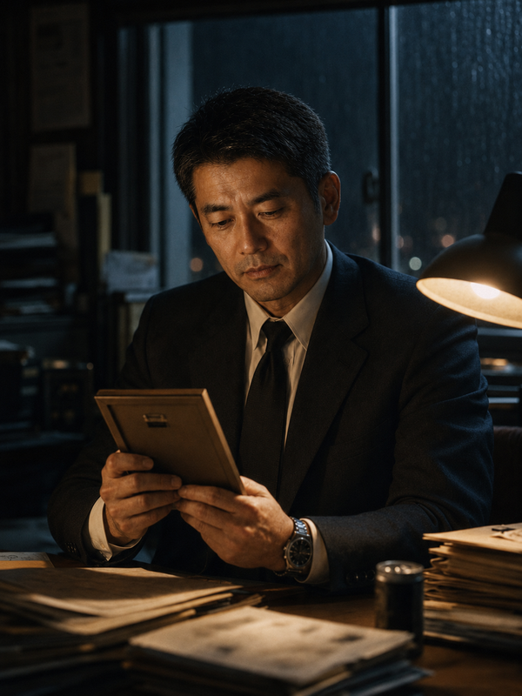

━━━━━━━━━━━━━━━━━━━━━━━━━━━━━━━━━━━━━━━━━━━━━━━━━━━━━━━━━━━━━━━━━━━━━━

ATTRIBUTI
Attributo |  | Attuale | Note
Distacco | 6 |  | Non farti coinvolgere emotivamente. Restare lucido davanti all'orrore. Mantenere la distanza professionale quando tutto ti spinge a reagire.
Pazienza | 4 |  | Resistere alla fretta. Aspettare il momento giusto. Sopportare lunghe attese senza cedere alla pressione del tempo.
Silenzio | 4 |  | Calma interiore. Non reagire d'impulso. Incassare provocazioni senza esplodere. Non tradire le tue intenzioni con un gesto o una parola di troppo.
Lucidità | 7 |  | Vedere chiaro. Collegare i pezzi. Capire cosa è importante e cosa no. Ricostruire cosa è successo da quello che resta.
Ascolto | 5 |  | Far parlare gli altri. Cogliere il non detto. Leggere tra le righe. Sentire quando qualcosa non torna in quello che qualcuno ti sta dicendo.
Presenza | 7 |  | L'autorità che ispiri. Farti prendere sul serio. Intimidire, comandare attenzione, far pesare la tua posizione in una stanza.
Si tirano 2d6, si applicano i modificatori, punteggio minore o uguale al tuo attributo successo. I critici si leggono sui dadi nudi.
2 (Kiwami) successo critico, aggiungi un punto nell’attributo usato e nel Ki, con 3 (Nami) scegli se mettere un punto nell’attributo o nel Ki.
12 (Kiwami) fallimento critico, perdi 1 punto nell’attributo usato e nel Ki, con 11 (Nami) scegli se perdere un punto nell’attributo o nel Ki.

━━━━━━━━━━━━━━━━━━━━━━━━━━━━━━━━━━━━━━━━━━━━━━━━━━━━━━━━━━━━━━━━━━━━━━

KI - Energia Vitale  Ki Max: ________  attributo più basso + 2d6 prendi il più alto; l'1 si ritira sempre. | Ki attuale  ______________________________________________  Se è ≤3 Genkai
SATORI  Successo automatico. Usato ☐  1/sessione — dichiarato prima del tiro  il dado vale 2, niente Kiwami. | SOROBAN — per ogni tiro critico o fallimento  Nami (11) → +1 Kiwami (12) → +2  Nami (2) → -1 Kiwami (3) → -2  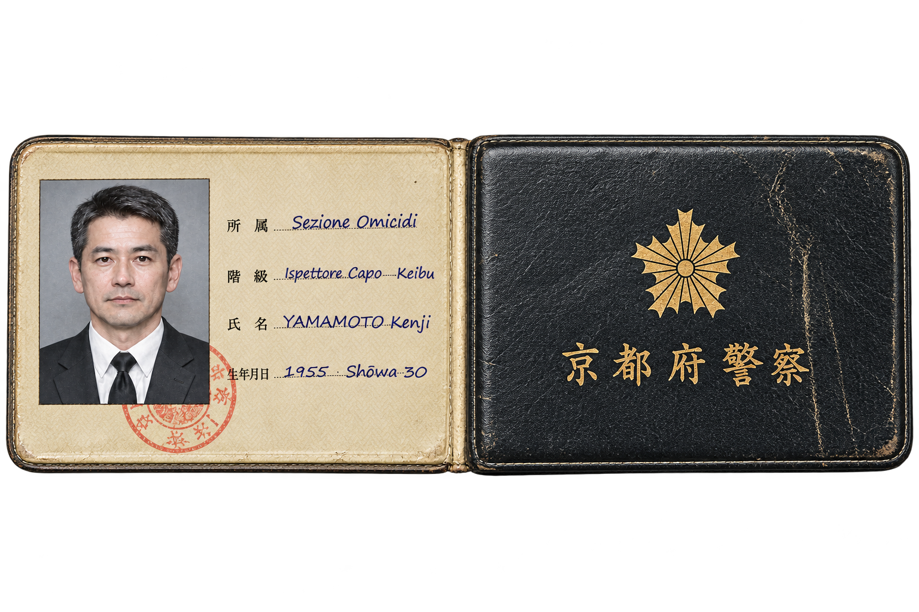  0 1 2 3 4 ⑤ 6 7 8 9

━━━━━━━━━━━━━━━━━━━━━━━━━━━━━━━━━━━━━━━━━━━━━━━━━━━━━━━━━━━━━━━━━━━━━━

NASAKE — Compassione
Se sei al massimo e fai un critico Kiwani prendi un punto.
Solo donabile a un altro PG giocando la scena. Max 1 punto.
☐ Pieno

━━━━━━━━━━━━━━━━━━━━━━━━━━━━━━━━━━━━━━━━━━━━━━━━━━━━━━━━━━━━━━━━━━━━━━

EQUIPAGGIAMENTO DI SERVIZIO
In borghese non porti l'arma: resta nell'armadietto in centrale e si preleva, firmando, solo per le operazioni. (Regole di scontro: GENKAI_Combattimento.md)
• Armadietto — Revolver New Nambu M60 (.38, 5 colpi): Lucidità · vel. 4/2 · ricarica 5 · danno 4. Addestramento base: sai usarla, non sei un tiratore scelto
• Armadietto — Giubbotto antiproiettile: Assorbe 3 (fisso, contro ogni colpo) · indossare 4
• Operazioni — Keibō (manganello): Silenzio · vel. 2/2 · danno 2
• Sempre con te — Keisatsu techō (tesserino), manette, taccuino
• A mani nude — Lotta 1 d'accademia: Presenza · vel. 1/1 · danno 1 (prese e immobilizzazioni; il grado 1 ce l'hanno tutti gli investigatori)
GOU — IL DEBITO / in gioco ne scegli uno, poi lo mantieni per tutta la sessione/campagna
Il Gou funziona SEMPRE. Successo = preciso, Fallimento = vago. Ogni uso raddoppia il costo del successivo; una notte di sonno lo riabbassa di un grado. Il costo si paga per intero: se ti portasse a 0 o sotto, il Gou non si attiva.
☐ Pugno di Ferro
Pressione psicologica costante e implacabile. Non un momento — un peso che non si toglie.
Attributo: Presenza Costo: 3 Ki
Successo: Il PNG cede su un punto importante — ammette, collabora, si ritira
Fallimento: Il PNG è scosso e sotto pressione, ma non cede
☐ Teatro delle Ombre
Guardando una scena, vedi le sagome sbiadite di ciò che è accaduto.
Attributo: Lucidità (requisito: ≥ 7) Costo: 4 Ki
Vincolo: devi essere sul luogo, entro 48 ore dal fatto
Successo: 2-3 momenti chiave come sagome sbiadite, nell'ordine giusto, con vuoti. Non volti, non dettagli
Fallimento: Un singolo momento congelato — una sagoma, una posizione, senza prima né dopo
☐ Lo Spirito che Resta
Lo spirito del samurai che non cede.
Attributo: Distacco o Pazienza (a scelta) Costo: 2 Ki
Vincolo: attivabile solo a Ki 4 o 5; il costo non innesca il Genkai — si valuta a fine scena
Successo: Per il resto della scena, 11 e 12 contano come fallimento leggero — non crolli
Fallimento: Solo il 12 è protetto. L'11 resta Nami negativo

━━━━━━━━━━━━━━━━━━━━━━━━━━━━━━━━━━━━━━━━━━━━━━━━━━━━━━━━━━━━━━━━━━━━━━

SENMON — SPECIALIZZAZIONI (scegli una, grado 1, *suggerito)
Parti da Praticante: +1 ai tiri pertinenti (il bonus si sottrae dal dado), conosci le cose comuni del campo senza tiro. Cresce con gli usi e i punti Shugyō.
☐ Ambienti yakuza (Silenzio) — Diciott’anni a Kyoto: sai chi comanda in quali strade e come si parla a un kumichō senza perdere la faccia.
☐ *Stampa e media (Presenza) — Sai come ragionano le redazioni, cosa fa notizia e cosa può aspettare. E hai un amico al Kyoto Shimbun.
☐ Interrogatorio (Pazienza o Ascolto) — Diciott’anni di stanze chiuse: sblocca le tecniche di apertura — il terreno emotivo che si prepara prima delle domande vere.
Grado: ______ Usi: ☐☐☐☐☐☐☐☐☐☐ / solo per campagne
10 usi + 19 Shugyō (attr. chiave di scheda 6+) → Esperto (+2) · 25 usi + 39 Shugyō (paletti) → Maestro

━━━━━━━━━━━━━━━━━━━━━━━━━━━━━━━━━━━━━━━━━━━━━━━━━━━━━━━━━━━━━━━━━━━━━━

SHUGYŌ — CRESCITA / solo per campagne
Punti Shugyō: ____________________
Guadagno: 1 a sessione · 4-6 a caso chiuso · +1 scena personale ben gestita · +1 momento eccezionale (max 1/sessione)
Spesa tra i casi: attributo = arrivo ×3 · Ki max = arrivo ×4 (tetto 12) · Senmon 9/19/39 · Enja extra 12 · affinare il Gou = base ×11

━━━━━━━━━━━━━━━━━━━━━━━━━━━━━━━━━━━━━━━━━━━━━━━━━━━━━━━━━━━━━━━━━━━━━━

CHI SEI
Sei un veterano rispettato. Hai risolto casi importanti, hai costruito una reputazione solida. Ma la tua vita privata è un disastro. Sei mesi fa tua moglie Yuko ti ha lasciato. Non ci sei mai, ha detto. Aveva ragione. Ora vivi in un piccolo appartamento a Fushimi, con le scatole ancora da disfare. Tuo figlio Takeshi (8 anni) vive con la madre. Il martedì e il giovedì è con te. O dovrebbe esserlo. Il problema: il lavoro viene sempre prima.

COME TI COMPORTI
In pubblico: Sei il capo. Calmo, competente, rispettato. Non mostri mai debolezza davanti alla squadra.
In privato: Sei esausto. Ti senti in colpa per Takeshi. A volte ti chiedi se ne vale la pena.
Frase tipica: Abbiamo un lavoro da fare. Concentriamoci su quello.
Sotto pressione: Ti chiudi. Parli meno. Diventi più brusco. Non deleghi — fai tutto tu.
Debolezza: Quando qualcuno mette in dubbio le sue priorità tra lavoro e famiglia.

TRATTI PERSONALI
Vizio: Caffè nero, almeno sei tazze al giorno.
Tic: Si massaggia il ponte del naso quando è stanco o frustrato.
Oggetto: Un orologio Seiko automatico, regalo di suo padre per la promozione.
Gusto: Udon caldo da un chiosco vicino alla centrale. Sempre lo stesso, sempre in piedi.
Rituale: Ogni mattina, caffè Boss in lattina al distributore.

━━━━━━━━━━━━━━━━━━━━━━━━━━━━━━━━━━━━━━━━━━━━━━━━━━━━━━━━━━━━━━━━━━━━━━

LA SQUADRA
HONDA Ryota: Brillante, ma gioca col fuoco. Un giorno si brucerà.
NAKAMURA Shota: Il migliore di noi negli interrogatori. Mi fido di lui più di chiunque altro.
SATO Yuki: Mi ricorda me a quell'età. Spero che non faccia i miei stessi errori.
FUJITA Emi: Competente, riservata, non chiede mai nulla. Questo mi preoccupa.

━━━━━━━━━━━━━━━━━━━━━━━━━━━━━━━━━━━ OPZIONALE ━━━━━━━━━━━━━━━━━━━━━━━━━━━━━━━━━━━

IL TUO PROBLEMA — LA FAMIGLIA
Tua sorella Yamamoto Noriko è stata il tuo supporto durante il divorzio. Ha coperto le tue assenze, ha badato a Takeshi quando tu non potevi. Ma la pazienza di Noriko ha un limite. L'ultima volta che le hai chiesto aiuto, te lo ha detto chiaramente: Non sono la tua baby-sitter di riserva. Devi scegliere cosa conta davvero. Sai che Noriko è stanca. Sai che il rapporto con Takeshi è fragile.

YAMAMOTO Noriko
Età | 38 anni
Occupazione | Insegnante di ikebana
Relazione | Sorella minore, una volta eravate molto uniti
Cosa vuole | Che tu ammetta di avere un problema. Non singoli episodi — il pattern.
Non urla. È peggio. Parla con calma, con quella delusione quieta che ferisce più della rabbia. Fa domande scomode.

━━━━━━━━━━━━━━━━━━━━━━━━━━━━━━━━━━━ OPZIONALE ━━━━━━━━━━━━━━━━━━━━━━━━━━━━━━━━━━━

CONOSCENZA — TANAKA Shuichi
Giornalista al Kyoto Shimbun
Vecchio compagno di università. Vi vedete ogni tanto — lui beve, tu ordini tè oolong. Accesso agli archivi del giornale, voci di corridoio, contatti nel mondo della stampa.
Contatto: Cellulare personale. Risponde sempre, anche di notte.
Costo: Ogni tanto una soffiata, niente di compromettente.
Una volta per sessione senza conseguenze. La seconda volta, chiederà qualcosa in cambio.

PROMEMORIA DA TAVOLO
I SOLDI — GIAPPONE 1997
Regola pratica: togli due zeri e hai gli euro di oggi. Si paga quasi tutto in contanti, e la banconota da 10.000 yen è quella della spesa.
Yen 1997 | Oggi | Ci compravi | Yen 1997 | Oggi | Ci compravi
100 ¥ | ~1 € | un caffè in lattina | 10.000 ¥ | ~100 € | la banconota di tutti i giorni
1.000 ¥ | ~10 € | una ciotola di ramen | 1.000.000 ¥ | ~10.000 € | un'auto usata, un anno d'affitto
Per farsi l'orecchio: metropolitana 200 ¥ · pranzo in tavola calda 800 ¥ · un appartamento a Kyoto 60-80.000 ¥ al mese · lo stipendio di un investigatore ~380.000 ¥ al mese.
LE TUE ARMI
Arma | Attacchi su | Ti difendi su | Estrarre / Colpire / Ricarica | Danno
Revolver New Nambu (3 colpi) | Lucidità | Distacco | 4 / 2 / 5 | 4 + scarto
Manganello 警棒 | Silenzio | Ascolto | 2 / 2 / — | 2 + scarto
Mani nude (Lotta) | Presenza | Pazienza | 1 / 1 / — | 1 + scarto
In borghese la pistola resta in armadietto: si preleva firmando. Giubbotto antiproiettile: assorbe 3 fisso, si indossa con velocità 4. Le Senmon d'arma valgono per una sola arma, dichiarata, e contano solo in attacco.
LO SCONTRO — UNO SCAMBIO
 | Cosa si fa
1 · DICHIARI | Attacchi, ti muovi, minacci, o una manovra. La difesa NON si dichiara: si decide dopo, quando il colpo sta per arrivare.
2 · INIZIATIVA | 2d6 + modificatore di Presenza + velocità dell'arma o dell'azione (+ il Tame). Il totale più BASSO agisce per primo; a parità chi ha più Presenza, poi simultanei. Oltre 15 sei fuori tempo.
3 · RISOLVI | Nell'ordine. Chi viene colpito perde l'azione che non ha ancora fatto, a meno che stringa i denti.
QUELLO CHE PUOI DICHIARARE
ATTACCARE | 2d6 (− Senmon − Tame) ≤ attributo dell'arma: pari all'attributo è colpito. Scarto = attributo − tiro. Danno = scarto + danno dell'arma. Chi ha attaccato non si difende più, in quello scambio.
MUOVERTI | Riposizionarti, raggiungere una copertura, aprire una porta, buttarti fuori dalla stanza. Un piccolo movimento più l'attacco lo concede il GM.
MINACCIARE | Solo voce, velocità 0. 2d6 ≤ Presenza: se riesce lui è scosso — al prossimo tiro d'iniziativa ritira il dado più basso e tiene il più alto. Una volta sola per scontro, riuscita o no. Chi minaccia può comunque difendersi.
MIRARE | Pistole e fucili: non spari, prendi la linea. Dagli scambi dopo −1 alla somma, al massimo due scambi. Devi restare fermo: se ti muovi, vai in Ukemi o prendi danno, la mira è persa. Poi spari a velocità 0.
SOTTO TIRO | L'arma è già puntata addosso: la tua velocità è 0. Non è la mira, non dà bonus al tiro. Se prendi danno o il bersaglio esce dalla linea, va ripreso.
PREPARARTI | Rinunci ad agire in questo scambio: dal tiro dopo hai −1. Non si cumula e resta finché non lo usi.
TAME (il fiato) | Insieme all'attacco: fino a +3 sull'iniziativa e altrettanto in meno sul tiro d'attacco. Più aspetti, più tardi agisci.
QUANDO IL COLPO ARRIVA SU DI TE
UKEMI (difesa) | Solo se non hai ancora agito: la tua azione diventa difesa. 2d6 ≤ attributo di difesa dell'arma che ti attacca; scarto di difesa = attributo − tiro. Vale contro un attacco solo. Puoi bruciare 1 Ki (uno per scambio) per −2, solo restando a Ki ≥ 1.
DANNO SUBITO | Danno dell'attacco − scarto di difesa − assorbimento − copertura, minimo 0. Si perde in Ki.
ASSORBE | Vale sempre, anche senza tiro di difesa: giubbotto antiproiettile 3 (indossarlo: velocità 4) · tavolo di legno ribaltato 1 (2) · dietro un muro 5 (1).
STRINGERE I DENTI | Se il danno che passa è 1 o 2 puoi non perdere l'azione: paghi 1 punto dell'attributo che stai usando, da subito. Se è già a 4 non c'è più niente da stringere. Da 3 in su nessuno sceglie.
Critici: 1+1 = +1d6 (danni se attacchi, parato se ti difendi) · 6+6 sull'attacco = mancato, e tiri 1d6 sulla tabella degli imprevisti; in difesa il 12 è solo una difesa fallita.
Modificatore di Presenza: 4 → +2 · 5 → +1 · 6 → 0 · 7 → −1 · 8 → −2 · 9 → −3. Opportunità: se batti la sua iniziativa di 5 o più, hai in più un movimento o un'azione di scena — mai due attacchi. Fuori tempo: oltre 15 non agisci; nello scambio dopo la tua iniziativa è il migliore dei tuoi 2d6 e basta.
Distanza, con la pistola: afferrati +2 e niente mira · a un passo −1 · nella stessa stanza normale · lontano +1. Con mani, coltello e manganello: se non sei già addosso, prima ti muovi.
A Ki 0 sotto i colpi si muore: il combattimento è raro, breve e letale, e andarsene è quasi sempre la giocata migliore.
APPUNTI

GENKAI ver: 1.3
本田 涼太  HONDA Ryota | Età 35  Ruolo Analista Scene del Crimine  Grado Sergente (Junsa-bucho)  Servizio 10 anni | 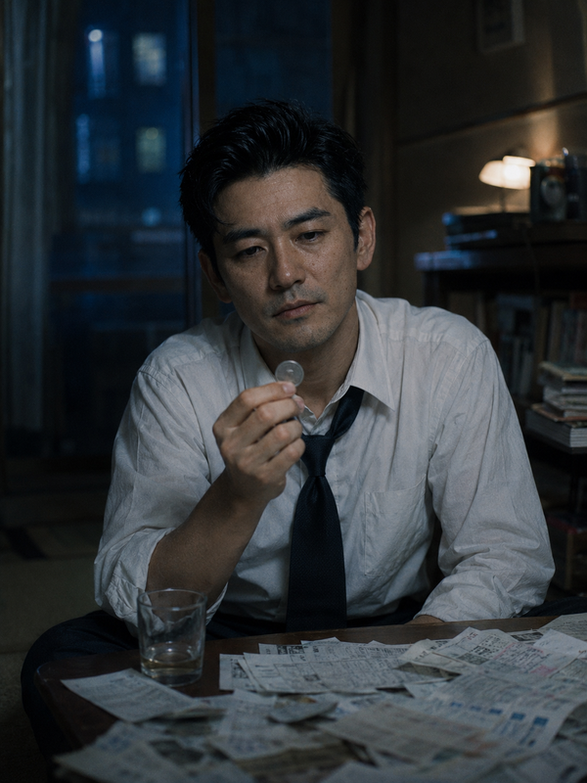

━━━━━━━━━━━━━━━━━━━━━━━━━━━━━━━━━━━━━━━━━━━━━━━━━━━━━━━━━━━━━━━━━━━━━━

ATTRIBUTI
Attributo |  | Attuale | Note
Distacco | 7 |  | Non farti coinvolgere emotivamente. Restare lucido davanti all'orrore. Mantenere la distanza professionale quando tutto ti spinge a reagire.
Pazienza | 4 |  | Resistere alla fretta. Aspettare il momento giusto. Sopportare lunghe attese senza cedere alla pressione del tempo.
Silenzio | 4 |  | Calma interiore. Non reagire d'impulso. Incassare provocazioni senza esplodere. Non tradire le tue intenzioni con un gesto o una parola di troppo.
Lucidità | 7 |  | Vedere chiaro. Collegare i pezzi. Capire cosa è importante e cosa no. Ricostruire cosa è successo da quello che resta.
Ascolto | 5 |  | Far parlare gli altri. Cogliere il non detto. Leggere tra le righe. Sentire quando qualcosa non torna in quello che qualcuno ti sta dicendo.
Presenza | 6 |  | L'autorità che ispiri. Farti prendere sul serio. Intimidire, comandare attenzione, far pesare la tua posizione in una stanza.
Si tirano 2d6, si applicano i modificatori, punteggio minore o uguale al tuo attributo successo. I critici si leggono sui dadi nudi.
2 (Kiwami) successo critico, aggiungi un punto nell’attributo usato e nel Ki, con 3 (Nami) scegli se mettere un punto nell’attributo o nel Ki.
12 (Kiwami) fallimento critico, perdi 1 punto nell’attributo usato e nel Ki, con 11 (Nami) scegli se perdere un punto nell’attributo o nel Ki.

━━━━━━━━━━━━━━━━━━━━━━━━━━━━━━━━━━━━━━━━━━━━━━━━━━━━━━━━━━━━━━━━━━━━━━

KI - Energia Vitale  Ki Max: ________  attributo più basso + 2d6 prendi il più alto; l'1 si ritira sempre. | Ki attuale  ______________________________________________  Se è ≤3 Genkai
SATORI  Successo automatico. Usato ☐  1/sessione — dichiarato prima del tiro  il dado vale 2, niente Kiwami. | SOROBAN — per ogni tiro critico o fallimento  Nami (11) → +1 Kiwami (12) → +2  Nami (2) → -1 Kiwami (3) → -2  0 1 2 3 4 ⑤ 6 7 8 9

━━━━━━━━━━━━━━━━━━━━━━━━━━━━━━━━━━━━━━━━━━━━━━━━━━━━━━━━━━━━━━━━━━━━━━

NASAKE — Compassione
Se sei al massimo e fai un critico Kiwani prendi un punto.
Solo donabile a un altro PG giocando la scena. Max 1 punto.
☐ Vuoto ☐ Pieno

━━━━━━━━━━━━━━━━━━━━━━━━━━━━━━━━━━━━━━━━━━━━━━━━━━━━━━━━━━━━━━━━━━━━━━

EQUIPAGGIAMENTO DI SERVIZIO
In borghese non porti l'arma: resta nell'armadietto in centrale e si preleva, firmando, solo per le operazioni. (Regole di scontro: GENKAI_Combattimento.md)
• Armadietto — Revolver New Nambu M60 (.38, 5 colpi): Lucidità · vel. 4/2 · ricarica 5 · danno 4. Addestramento base: sai usarla, non sei un tiratore scelto
• Armadietto — Giubbotto antiproiettile: Assorbe 3 (fisso, contro ogni colpo) · indossare 4
• Operazioni — Keibō (manganello): Silenzio · vel. 2/2 · danno 2
• Sempre con te — Keisatsu techō (tesserino), manette, taccuino
• A mani nude — Lotta 1 d'accademia: Presenza · vel. 1/1 · danno 1 (prese e immobilizzazioni; il grado 1 ce l'hanno tutti gli investigatori)
GOU — IL DEBITO / in gioco ne scegli uno, poi lo mantieni per tutta la sessione/campagna
Il Gou funziona SEMPRE. Successo = preciso, Fallimento = vago. Ogni uso raddoppia il costo del successivo; una notte di sonno lo riabbassa di un grado. Il costo si paga per intero: se ti portasse a 0 o sotto, il Gou non si attiva.
☐ Occhio della Gru
Vedi ciò che altri non vedono — il dettaglio che cambia tutto.
Attributo: Lucidità Costo: 3 Ki
Vincolo: devi dichiarare dove stai guardando
Successo: Trovi il dettaglio nascosto e capisci in che direzione punta
Fallimento: Percepisci quanti elementi fuori posto ci sono (uno, più di uno, molti) — non sai cosa sono, ma sai quanto cercare
☐ Cuore di Ghiaccio
Ti distacchi completamente dalla situazione. Niente ti tocca.
Attributo: Distacco Costo: 3 Ki
Nota: tiro emotivo = un tiro provocato dalla scena che ti colpisce, non un tiro che scegli di fare
Successo: Il primo tiro emotivo della scena è successo automatico
Fallimento: +2 al prossimo tiro emotivo (bonus: si sottrae dal dado)
☐ La Brace che Resta
Le emozioni lasciano calore. Il luogo è ancora tiepido di ciò che è stato provato.
Attributo: Ascolto o Distacco (a scelta) Costo: 3 Ki
Vincolo: devi essere sul luogo, entro 24-48 ore dal fatto
Successo: Senti le emozioni dominanti e quante presenze diverse c’erano — distingui paura da rabbia da determinazione fredda
Fallimento: Un’impressione emotiva generale (terrore, tensione) senza distinzione tra le persone

━━━━━━━━━━━━━━━━━━━━━━━━━━━━━━━━━━━━━━━━━━━━━━━━━━━━━━━━━━━━━━━━━━━━━━

SENMON — SPECIALIZZAZIONI (scegli una, grado 1, *suggerito)
Parti da Praticante: +1 ai tiri pertinenti (il bonus si sottrae dal dado), conosci le cose comuni del campo senza tiro. Cresce con gli usi e i punti Shugyō.
☐ *Rilievi e fotografia (Lucidità) — Documentare una scena è il tuo mestiere: luci, angoli, impronte, catena di custodia. Nessuno fotografa una stanza come te.
☐ Pedinamento (Lucidità) — Distanze, riflessi nelle vetrine, cambi di marciapiede. Vedi ogni dettaglio — anche quando sei tu a seguire.
☐ Sport e scommesse (Ascolto) — Baseball, sumo, corse. Quote, allibratori, risultati pilotati. Conosci quel mondo fin troppo bene — e lui conosce te.
Grado: ______ Usi: ☐☐☐☐☐☐☐☐☐☐ / solo per campagne
10 usi + 19 Shugyō (attr. chiave di scheda 6+) → Esperto (+2) · 25 usi + 39 Shugyō (paletti) → Maestro

━━━━━━━━━━━━━━━━━━━━━━━━━━━━━━━━━━━━━━━━━━━━━━━━━━━━━━━━━━━━━━━━━━━━━━

SHUGYŌ — CRESCITA / solo per campagne
Punti Shugyō: ____________________
Guadagno: 1 a sessione · 4-6 a caso chiuso · +1 scena personale ben gestita · +1 momento eccezionale (max 1/sessione)
Spesa tra i casi: attributo = arrivo ×3 · Ki max = arrivo ×4 (tetto 12) · Senmon 9/19/39 · Enja extra 12 · affinare il Gou = base ×11

━━━━━━━━━━━━━━━━━━━━━━━━━━━━━━━━━━━━━━━━━━━━━━━━━━━━━━━━━━━━━━━━━━━━━━

CHI SEI
Sei brillante. Lo sanno tutti, tu per primo. Vedi cose che altri non vedono. Ricostruisci scene del crimine come se avessi assistito in persona.
Il problema è che la tua mente non si ferma mai. Cerchi stimoli. Adrenalina. Sfide.
Hai iniziato con le scommesse sportive tre anni fa. "Solo per divertimento." Poi le cifre sono cresciute. Ora scommetti su tutto: baseball, sumo, corse di cavalli. Vinci spesso - sei intelligente. Ma quando perdi, perdi grosso.
E ultimamente hai perso più di quanto hai vinto.

COME TI COMPORTI
In pubblico: Sei il tecnico sicuro di sé. Fai battute, smorzi la tensione. Sembri sempre sotto controllo. Sei quello che trova l’indizio che cambia tutto.
In privato: L’adrenalina è una droga. Quando non c’è, ti senti vuoto. Le scommesse riempiono quel vuoto. E adesso il vuoto sta per inghiottirti.
Frase tipica: Aspetta. Guarda qui. Vedi questo? Nessuno l’aveva notato.
Sotto pressione: Diventi più arrogante. Prendi rischi. Scommetti - letteralmente e metaforicamente. A volte funziona. A volte no.
Debolezza: Quando qualcuno lo chiama "fortunato" invece di riconoscere il suo talento. O quando i debiti vengono anche solo sfiorati.

TRATTI PERSONALI
Vizio: Mild Seven. Fuma solo sulla scena del crimine, dice che lo aiuta a pensare.
Tic: Fa roteare una moneta da 500 yen tra le dita quando ragiona.
Oggetto: Una lente d’ingrandimento pieghevole nel taschino — vecchia, graffiata, non la cambierebbe mai.
Gusto: Yakitori e birra Asahi al bancone. Mai al tavolo, sempre al bancone.
Superstizione: Non inizia mai un sopralluogo dal lato destro della scena. Dice che porta sfortuna. Non sa spiegare perché.

━━━━━━━━━━━━━━━━━━━━━━━━━━━━━━━━━━━━━━━━━━━━━━━━━━━━━━━━━━━━━━━━━━━━━━

IL TUO PROBLEMA — IL GIOCO D’AZZARDO
Devi soldi a Murakami, un allibratore indipendente. Non è yakuza - è quasi rispettabile. Ma i debiti sono debiti.
Murakami ha un uomo che si occupa delle riscossioni: Goto Masaru. Goto non minaccia mai. È educato, ragionevole, professionale. Il che lo rende più inquietante.
Sai che hai debiti di gioco con persone che non dimenticano. Sai che Goto potrebbe presentarsi in qualsiasi momento. E sai che se qualcuno in centrale scopre che scommetti illegalmente, la tua carriera è finita.

GOTO Masaru
Età | 45 anni
Occupazione | "Consulente finanziario" (riscossore per Murakami)
Aspetto | Completo grigio, occhiali, aspetto da impiegato. Non sembra minaccioso.
Cosa vuole | I soldi, preferibilmente. Ma è pragmatico - potrebbe accettare alternative.
Parla di "soluzioni", "accordi", "comprensione reciproca". Sorride sempre. Le minacce sono solo sottintese.

━━━━━━━━━━━━━━━━━━━━━━━━━━━━━━━━━━━━━━━━━━━━━━━━━━━━━━━━━━━━━━━━━━━━━━

CONOSCENZA — ODA Takumi
Ex testimone di un vecchio caso, ora piccolo ricettatore
Gli hai evitato il carcere anni fa, ti deve un favore. Conosce il sottobosco di Kyoto, sente voci, sa chi vende cosa a chi.
Contatto: Bazzica al Bar Shinjuku a Gion, tutte le sere dopo le 21.
Costo: Che tu continui a chiudere un occhio sui suoi affari minori.
Una volta per sessione senza conseguenze. La seconda volta, il favore diventa più grande.

━━━━━━━━━━━━━━━━━━━━━━━━━━━━━━━━━━━━━━━━━━━━━━━━━━━━━━━━━━━━━━━━━━━━━━

LA SQUADRA
YAMAMOTO Kenji: Il capo. Duro, giusto, ma ultimamente lo vedo stanco. Non glielo dirò mai.
NAKAMURA Shota: Troppo lento per i miei gusti, ma quando trova qualcosa è sempre la cosa giusta.
SATO Yuki: Il ragazzino del laboratorio. Bravo, ma deve smettere di chiedere il permesso per tutto.
FUJITA Emi: Mi legge come un libro aperto. Questo mi innervosisce.
PROMEMORIA DA TAVOLO
I SOLDI — GIAPPONE 1997
Regola pratica: togli due zeri e hai gli euro di oggi. Si paga quasi tutto in contanti, e la banconota da 10.000 yen è quella della spesa.
Yen 1997 | Oggi | Ci compravi | Yen 1997 | Oggi | Ci compravi
100 ¥ | ~1 € | un caffè in lattina | 10.000 ¥ | ~100 € | la banconota di tutti i giorni
1.000 ¥ | ~10 € | una ciotola di ramen | 1.000.000 ¥ | ~10.000 € | un'auto usata, un anno d'affitto
Per farsi l'orecchio: metropolitana 200 ¥ · pranzo in tavola calda 800 ¥ · un appartamento a Kyoto 60-80.000 ¥ al mese · lo stipendio di un investigatore ~380.000 ¥ al mese.
LE TUE ARMI
Arma | Attacchi su | Ti difendi su | Estrarre / Colpire / Ricarica | Danno
Revolver New Nambu (3 colpi) | Lucidità | Distacco | 4 / 2 / 5 | 4 + scarto
Manganello 警棒 | Silenzio | Ascolto | 2 / 2 / — | 2 + scarto
Mani nude (Lotta) | Presenza | Pazienza | 1 / 1 / — | 1 + scarto
In borghese la pistola resta in armadietto: si preleva firmando. Giubbotto antiproiettile: assorbe 3 fisso, si indossa con velocità 4. Le Senmon d'arma valgono per una sola arma, dichiarata, e contano solo in attacco.
LO SCONTRO — UNO SCAMBIO
 | Cosa si fa
1 · DICHIARI | Attacchi, ti muovi, minacci, o una manovra. La difesa NON si dichiara: si decide dopo, quando il colpo sta per arrivare.
2 · INIZIATIVA | 2d6 + modificatore di Presenza + velocità dell'arma o dell'azione (+ il Tame). Il totale più BASSO agisce per primo; a parità chi ha più Presenza, poi simultanei. Oltre 15 sei fuori tempo.
3 · RISOLVI | Nell'ordine. Chi viene colpito perde l'azione che non ha ancora fatto, a meno che stringa i denti.
QUELLO CHE PUOI DICHIARARE
ATTACCARE | 2d6 (− Senmon − Tame) ≤ attributo dell'arma: pari all'attributo è colpito. Scarto = attributo − tiro. Danno = scarto + danno dell'arma. Chi ha attaccato non si difende più, in quello scambio.
MUOVERTI | Riposizionarti, raggiungere una copertura, aprire una porta, buttarti fuori dalla stanza. Un piccolo movimento più l'attacco lo concede il GM.
MINACCIARE | Solo voce, velocità 0. 2d6 ≤ Presenza: se riesce lui è scosso — al prossimo tiro d'iniziativa ritira il dado più basso e tiene il più alto. Una volta sola per scontro, riuscita o no. Chi minaccia può comunque difendersi.
MIRARE | Pistole e fucili: non spari, prendi la linea. Dagli scambi dopo −1 alla somma, al massimo due scambi. Devi restare fermo: se ti muovi, vai in Ukemi o prendi danno, la mira è persa. Poi spari a velocità 0.
SOTTO TIRO | L'arma è già puntata addosso: la tua velocità è 0. Non è la mira, non dà bonus al tiro. Se prendi danno o il bersaglio esce dalla linea, va ripreso.
PREPARARTI | Rinunci ad agire in questo scambio: dal tiro dopo hai −1. Non si cumula e resta finché non lo usi.
TAME (il fiato) | Insieme all'attacco: fino a +3 sull'iniziativa e altrettanto in meno sul tiro d'attacco. Più aspetti, più tardi agisci.
QUANDO IL COLPO ARRIVA SU DI TE
UKEMI (difesa) | Solo se non hai ancora agito: la tua azione diventa difesa. 2d6 ≤ attributo di difesa dell'arma che ti attacca; scarto di difesa = attributo − tiro. Vale contro un attacco solo. Puoi bruciare 1 Ki (uno per scambio) per −2, solo restando a Ki ≥ 1.
DANNO SUBITO | Danno dell'attacco − scarto di difesa − assorbimento − copertura, minimo 0. Si perde in Ki.
ASSORBE | Vale sempre, anche senza tiro di difesa: giubbotto antiproiettile 3 (indossarlo: velocità 4) · tavolo di legno ribaltato 1 (2) · dietro un muro 5 (1).
STRINGERE I DENTI | Se il danno che passa è 1 o 2 puoi non perdere l'azione: paghi 1 punto dell'attributo che stai usando, da subito. Se è già a 4 non c'è più niente da stringere. Da 3 in su nessuno sceglie.
Critici: 1+1 = +1d6 (danni se attacchi, parato se ti difendi) · 6+6 sull'attacco = mancato, e tiri 1d6 sulla tabella degli imprevisti; in difesa il 12 è solo una difesa fallita.
Modificatore di Presenza: 4 → +2 · 5 → +1 · 6 → 0 · 7 → −1 · 8 → −2 · 9 → −3. Opportunità: se batti la sua iniziativa di 5 o più, hai in più un movimento o un'azione di scena — mai due attacchi. Fuori tempo: oltre 15 non agisci; nello scambio dopo la tua iniziativa è il migliore dei tuoi 2d6 e basta.
Distanza, con la pistola: afferrati +2 e niente mira · a un passo −1 · nella stessa stanza normale · lontano +1. Con mani, coltello e manganello: se non sei già addosso, prima ti muovi.
A Ki 0 sotto i colpi si muore: il combattimento è raro, breve e letale, e andarsene è quasi sempre la giocata migliore.
APPUNTI

GENKAI ver: 1.3
中村 翔太  NAKAMURA Shota | Età 38  Ruolo Specialista Interrogatori  Grado Ispettore (Keibu-ho)  Servizio 14 anni | 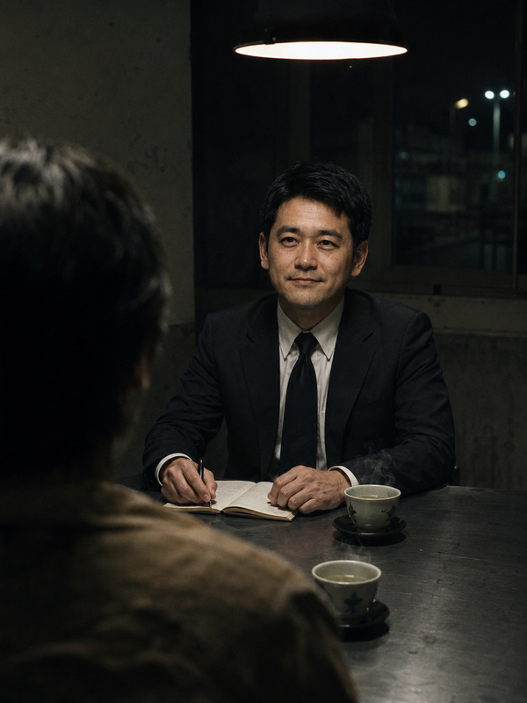

━━━━━━━━━━━━━━━━━━━━━━━━━━━━━━━━━━━━━━━━━━━━━━━━━━━━━━━━━━━━━━━━━━━━━━

ATTRIBUTI
Attributo |  | Attuale | Note
Distacco | 4 |  | Non farti coinvolgere emotivamente. Restare lucido davanti all'orrore. Mantenere la distanza professionale quando tutto ti spinge a reagire.
Pazienza | 7 |  | Resistere alla fretta. Aspettare il momento giusto. Sopportare lunghe attese senza cedere alla pressione del tempo.
Silenzio | 5 |  | Calma interiore. Non reagire d'impulso. Incassare provocazioni senza esplodere. Non tradire le tue intenzioni con un gesto o una parola di troppo.
Lucidità | 5 |  | Vedere chiaro. Collegare i pezzi. Capire cosa è importante e cosa no. Ricostruire cosa è successo da quello che resta.
Ascolto | 8 |  | Far parlare gli altri. Cogliere il non detto. Leggere tra le righe. Sentire quando qualcosa non torna in quello che qualcuno ti sta dicendo.
Presenza | 4 |  | L'autorità che ispiri. Farti prendere sul serio. Intimidire, comandare attenzione, far pesare la tua posizione in una stanza.
Si tirano 2d6, si applicano i modificatori, punteggio minore o uguale al tuo attributo successo. I critici si leggono sui dadi nudi.
2 (Kiwami) successo critico, aggiungi un punto nell’attributo usato e nel Ki, con 3 (Nami) scegli se mettere un punto nell’attributo o nel Ki.
12 (Kiwami) fallimento critico, perdi 1 punto nell’attributo usato e nel Ki, con 11 (Nami) scegli se perdere un punto nell’attributo o nel Ki.

━━━━━━━━━━━━━━━━━━━━━━━━━━━━━━━━━━━━━━━━━━━━━━━━━━━━━━━━━━━━━━━━━━━━━━

KI - Energia Vitale  Ki Max: ________  attributo più basso + 2d6 prendi il più alto; l'1 si ritira sempre. | Ki attuale  ______________________________________________  Se è ≤3 Genkai
SATORI  Successo automatico. Usato ☐  1/sessione — dichiarato prima del tiro  il dado vale 2, niente Kiwami. | SOROBAN — per ogni tiro critico o fallimento  Nami (11) → +1 Kiwami (12) → +2  Nami (2) → -1 Kiwami (3) → -2  0 1 2 3 4 ⑤ 6 7 8 9

━━━━━━━━━━━━━━━━━━━━━━━━━━━━━━━━━━━━━━━━━━━━━━━━━━━━━━━━━━━━━━━━━━━━━━

NASAKE — Compassione
Se sei al massimo e fai un critico Kiwani prendi un punto.
Solo donabile a un altro PG giocando la scena. Max 1 punto.
☐ Vuoto ☐ Pieno

━━━━━━━━━━━━━━━━━━━━━━━━━━━━━━━━━━━━━━━━━━━━━━━━━━━━━━━━━━━━━━━━━━━━━━

EQUIPAGGIAMENTO DI SERVIZIO
In borghese non porti l'arma: resta nell'armadietto in centrale e si preleva, firmando, solo per le operazioni. (Regole di scontro: GENKAI_Combattimento.md)
• Armadietto — Revolver New Nambu M60 (.38, 5 colpi): Lucidità · vel. 4/2 · ricarica 5 · danno 4. Addestramento base: sai usarla, non sei un tiratore scelto
• Armadietto — Giubbotto antiproiettile: Assorbe 3 (fisso, contro ogni colpo) · indossare 4
• Operazioni — Keibō (manganello): Silenzio · vel. 2/2 · danno 2
• Sempre con te — Keisatsu techō (tesserino), manette, taccuino
• A mani nude — Lotta 1 d'accademia: Presenza · vel. 1/1 · danno 1 (prese e immobilizzazioni; il grado 1 ce l'hanno tutti gli investigatori)
GOU — IL DEBITO / in gioco ne scegli uno, poi lo mantieni per tutta la sessione/campagna
Il Gou funziona SEMPRE. Successo = preciso, Fallimento = vago. Ogni uso raddoppia il costo del successivo; una notte di sonno lo riabbassa di un grado. Il costo si paga per intero: se ti portasse a 0 o sotto, il Gou non si attiva.
☐ Ombra della Verità
Senti quando qualcuno mente. Non sai come, ma lo senti.
Attributo: Ascolto Costo: 3 Ki
Vincolo: devi aver parlato con la persona per almeno qualche minuto
Successo: Certezza della bugia + l’area generale (mente sull’orario, su una persona, su un luogo — non il contenuto specifico)
Fallimento: Senti disonestà, ma non distingui se è bugia, nervosismo, o qualcosa di personale
☐ Porta Socchiusa
Le persone si aprono con te. Dicono più di quanto vorrebbero.
Attributo: Ascolto Costo: 3 Ki
Vincolo: richiede conversazione in corso (non si usa come apertura)
Successo: Il PNG rivela qualcosa che non voleva assolutamente dire
Fallimento: Il PNG lascia trapelare qualcosa, ma si ferma prima di dire troppo
☐ La Risalita della Carpa
Non molli. Mai. La tua pazienza è una forza della natura.
Attributo: Pazienza o Presenza (a scelta) Costo: 3 Ki
Vincolo: l’interrogatorio deve essere in corso da tempo
Successo: Il PNG si contraddice su un punto specifico — la sua storia cede sotto il peso della ripetizione
Fallimento: Il PNG è visibilmente stanco, la coerenza vacilla, ma la storia regge

━━━━━━━━━━━━━━━━━━━━━━━━━━━━━━━━━━━━━━━━━━━━━━━━━━━━━━━━━━━━━━━━━━━━━━

SENMON — SPECIALIZZAZIONI (scegli una, grado 1, *suggerito)
Parti da Praticante: +1 ai tiri pertinenti (il bonus si sottrae dal dado), conosci le cose comuni del campo senza tiro. Cresce con gli usi e i punti Shugyō.
☐ *Interrogatorio (Pazienza o Ascolto) — Il tuo mestiere. Sblocca le tecniche di apertura (Rispecchiamento, Linguaggio Inclusivo...) — il terreno emotivo che prepari prima delle domande vere.
☐ Conoscere il quartiere (Ascolto — quartiere a scelta) — Le strade dove sei cresciuto o quelle dove lavori da anni: le facce, le abitudini, chi vede tutto e chi non parla.
☐ Ricerca d’archivio (Pazienza) — Registri, protocolli, fascicoli. Dove gli altri si arrendono dopo un’ora, tu stai ancora leggendo.
Grado: ______ Usi: ☐☐☐☐☐☐☐☐☐☐ / solo per campagne
10 usi + 19 Shugyō (attr. chiave di scheda 6+) → Esperto (+2) · 25 usi + 39 Shugyō (paletti) → Maestro

━━━━━━━━━━━━━━━━━━━━━━━━━━━━━━━━━━━━━━━━━━━━━━━━━━━━━━━━━━━━━━━━━━━━━━

SHUGYŌ — CRESCITA / solo per campagne
Punti Shugyō: ____________________
Guadagno: 1 a sessione · 4-6 a caso chiuso · +1 scena personale ben gestita · +1 momento eccezionale (max 1/sessione)
Spesa tra i casi: attributo = arrivo ×3 · Ki max = arrivo ×4 (tetto 12) · Senmon 9/19/39 · Enja extra 12 · affinare il Gou = base ×11

━━━━━━━━━━━━━━━━━━━━━━━━━━━━━━━━━━━━━━━━━━━━━━━━━━━━━━━━━━━━━━━━━━━━━━

CHI SEI
Sei quello che fa parlare le persone. Non con la forza - con la pazienza. Ti siedi, aspetti, ascolti. Prima o poi tutti parlano.
Sei il figlio maggiore di una famiglia modesta di Osaka. Hai lavorato duro per arrivare dove sei. Tua madre ne è fiera. Tuo padre è morto quando avevi 15 anni.
Tuo fratello minore Kazuo (34 anni) è l’opposto. Non ha mai tenuto un lavoro più di sei mesi. Vive di espedienti, piccoli imbrogli, soldi prestati e mai restituiti. Ogni tanto sparisce per mesi. Poi torna, con una nuova idea, un nuovo progetto, una nuova richiesta.

COME TI COMPORTI
In pubblico: Sei quello calmo. Non ti agiti mai. Parli poco, ascolti molto. Quando parli, le persone tendono ad ascoltare.
In privato: Sei stanco di essere quello responsabile. Di dover tenere insieme tutto. A volte vorresti mandare tutto al diavolo. Ma non lo farai mai.
Frase tipica: Prendiamoci un momento. Raccontami tutto dall’inizio.
Sotto pressione: Diventi ancora più silenzioso. Ti ritiri in te stesso. Smetti di chiedere e inizi a osservare. Può sembrare che tu non stia facendo nulla - in realtà stai elaborando tutto.
Debolezza: Quando qualcuno usa i legami di sangue come arma. Tocca troppo vicino a casa.

TRATTI PERSONALI
Vizio: Tè verde. Ne beve litri durante gli interrogatori. Offre sempre una tazza all’interrogato.
Tic: Annuisce lentamente anche quando non è d’accordo. Le persone lo trovano rassicurante.
Oggetto: Un taccuino Moleskine nero, pieno di appunti in calligrafia minuscola. Non usa registratori.
Gusto: Ramen miso con extra chashu. Conosce tutti i posti migliori di Kyoto a memoria.
Segreto: Colleziona manga shōjo. Li tiene nascosti in un cassetto della scrivania. Se qualcuno li vedesse, morirebbe di vergogna.

━━━━━━━━━━━━━━━━━━━━━━━━━━━━━━━━━━━━━━━━━━━━━━━━━━━━━━━━━━━━━━━━━━━━━━

IL TUO PROBLEMA — IL FRATELLO
Kazuo è un peso che ti porti dietro da sempre. Gli hai già prestato soldi - tre volte. Ogni volta "l’ultima". Ogni volta una bugia.
Tua moglie non sa di questi prestiti. Se lo scoprisse, ci sarebbero problemi anche a casa.
Ma Kazuo è sangue del tuo sangue. E quando ha bisogno, sa sempre dove trovare suo fratello.

NAKAMURA Kazuo
Età | 34 anni
Occupazione | Nessuno fisso, "imprenditore"
Aspetto | Vestito male, un po’ trasandato, sorriso da venditore
Cosa vuole | Dipende dalla situazione. Ma di solito sono soldi, e di solito sono urgenti.
Prima la simpatia. Poi il senso di colpa. Poi la minaccia velata. Conosce i tuoi punti deboli.

━━━━━━━━━━━━━━━━━━━━━━━━━━━━━━━━━━━━━━━━━━━━━━━━━━━━━━━━━━━━━━━━━━━━━━

CONOSCENZA — NAKAMURA Hideki
Cugino di primo grado, avvocato penalista a Kyoto
Siete cresciuti insieme, rapporto di rispetto reciproco. Consulenza legale, accesso a fascicoli pubblici, contatti in tribunale.
Contatto: Studio legale Nakamura & Associati, via Kawaramachi. O al cellulare.
Costo: Niente di specifico - famiglia è famiglia.
Una volta per sessione senza conseguenze. Hideki non fa mai nulla di illegale, ma conosce le zone grigie.

━━━━━━━━━━━━━━━━━━━━━━━━━━━━━━━━━━━━━━━━━━━━━━━━━━━━━━━━━━━━━━━━━━━━━━

LA SQUADRA
YAMAMOTO Kenji: Un capo che si porta il lavoro a casa e la casa al lavoro. Lo capisco fin troppo bene.
HONDA Ryota: Geniale e imprudente. Lo tengo d’occhio, anche se lui non se ne accorge.
SATO Yuki: Ha talento vero. Deve solo imparare che non tutti i problemi si risolvono col microscopio.
FUJITA Emi: L’unica che capisce il silenzio come lo capisco io. Ci rispettiamo senza bisogno di parole.
PROMEMORIA DA TAVOLO
I SOLDI — GIAPPONE 1997
Regola pratica: togli due zeri e hai gli euro di oggi. Si paga quasi tutto in contanti, e la banconota da 10.000 yen è quella della spesa.
Yen 1997 | Oggi | Ci compravi | Yen 1997 | Oggi | Ci compravi
100 ¥ | ~1 € | un caffè in lattina | 10.000 ¥ | ~100 € | la banconota di tutti i giorni
1.000 ¥ | ~10 € | una ciotola di ramen | 1.000.000 ¥ | ~10.000 € | un'auto usata, un anno d'affitto
Per farsi l'orecchio: metropolitana 200 ¥ · pranzo in tavola calda 800 ¥ · un appartamento a Kyoto 60-80.000 ¥ al mese · lo stipendio di un investigatore ~380.000 ¥ al mese.
LE TUE ARMI
Arma | Attacchi su | Ti difendi su | Estrarre / Colpire / Ricarica | Danno
Revolver New Nambu (3 colpi) | Lucidità | Distacco | 4 / 2 / 5 | 4 + scarto
Manganello 警棒 | Silenzio | Ascolto | 2 / 2 / — | 2 + scarto
Mani nude (Lotta) | Presenza | Pazienza | 1 / 1 / — | 1 + scarto
In borghese la pistola resta in armadietto: si preleva firmando. Giubbotto antiproiettile: assorbe 3 fisso, si indossa con velocità 4. Le Senmon d'arma valgono per una sola arma, dichiarata, e contano solo in attacco.
LO SCONTRO — UNO SCAMBIO
 | Cosa si fa
1 · DICHIARI | Attacchi, ti muovi, minacci, o una manovra. La difesa NON si dichiara: si decide dopo, quando il colpo sta per arrivare.
2 · INIZIATIVA | 2d6 + modificatore di Presenza + velocità dell'arma o dell'azione (+ il Tame). Il totale più BASSO agisce per primo; a parità chi ha più Presenza, poi simultanei. Oltre 15 sei fuori tempo.
3 · RISOLVI | Nell'ordine. Chi viene colpito perde l'azione che non ha ancora fatto, a meno che stringa i denti.
QUELLO CHE PUOI DICHIARARE
ATTACCARE | 2d6 (− Senmon − Tame) ≤ attributo dell'arma: pari all'attributo è colpito. Scarto = attributo − tiro. Danno = scarto + danno dell'arma. Chi ha attaccato non si difende più, in quello scambio.
MUOVERTI | Riposizionarti, raggiungere una copertura, aprire una porta, buttarti fuori dalla stanza. Un piccolo movimento più l'attacco lo concede il GM.
MINACCIARE | Solo voce, velocità 0. 2d6 ≤ Presenza: se riesce lui è scosso — al prossimo tiro d'iniziativa ritira il dado più basso e tiene il più alto. Una volta sola per scontro, riuscita o no. Chi minaccia può comunque difendersi.
MIRARE | Pistole e fucili: non spari, prendi la linea. Dagli scambi dopo −1 alla somma, al massimo due scambi. Devi restare fermo: se ti muovi, vai in Ukemi o prendi danno, la mira è persa. Poi spari a velocità 0.
SOTTO TIRO | L'arma è già puntata addosso: la tua velocità è 0. Non è la mira, non dà bonus al tiro. Se prendi danno o il bersaglio esce dalla linea, va ripreso.
PREPARARTI | Rinunci ad agire in questo scambio: dal tiro dopo hai −1. Non si cumula e resta finché non lo usi.
TAME (il fiato) | Insieme all'attacco: fino a +3 sull'iniziativa e altrettanto in meno sul tiro d'attacco. Più aspetti, più tardi agisci.
QUANDO IL COLPO ARRIVA SU DI TE
UKEMI (difesa) | Solo se non hai ancora agito: la tua azione diventa difesa. 2d6 ≤ attributo di difesa dell'arma che ti attacca; scarto di difesa = attributo − tiro. Vale contro un attacco solo. Puoi bruciare 1 Ki (uno per scambio) per −2, solo restando a Ki ≥ 1.
DANNO SUBITO | Danno dell'attacco − scarto di difesa − assorbimento − copertura, minimo 0. Si perde in Ki.
ASSORBE | Vale sempre, anche senza tiro di difesa: giubbotto antiproiettile 3 (indossarlo: velocità 4) · tavolo di legno ribaltato 1 (2) · dietro un muro 5 (1).
STRINGERE I DENTI | Se il danno che passa è 1 o 2 puoi non perdere l'azione: paghi 1 punto dell'attributo che stai usando, da subito. Se è già a 4 non c'è più niente da stringere. Da 3 in su nessuno sceglie.
Critici: 1+1 = +1d6 (danni se attacchi, parato se ti difendi) · 6+6 sull'attacco = mancato, e tiri 1d6 sulla tabella degli imprevisti; in difesa il 12 è solo una difesa fallita.
Modificatore di Presenza: 4 → +2 · 5 → +1 · 6 → 0 · 7 → −1 · 8 → −2 · 9 → −3. Opportunità: se batti la sua iniziativa di 5 o più, hai in più un movimento o un'azione di scena — mai due attacchi. Fuori tempo: oltre 15 non agisci; nello scambio dopo la tua iniziativa è il migliore dei tuoi 2d6 e basta.
Distanza, con la pistola: afferrati +2 e niente mira · a un passo −1 · nella stessa stanza normale · lontano +1. Con mani, coltello e manganello: se non sei già addosso, prima ti muovi.
A Ki 0 sotto i colpi si muore: il combattimento è raro, breve e letale, e andarsene è quasi sempre la giocata migliore.
APPUNTI

GENKAI ver: 1.3
佐藤 勇気  SATO Yuki | Età 27  Ruolo Tecnico Analisi Tracce  Grado Agente Scelto (Junsa-cho)  Servizio 3 anni | 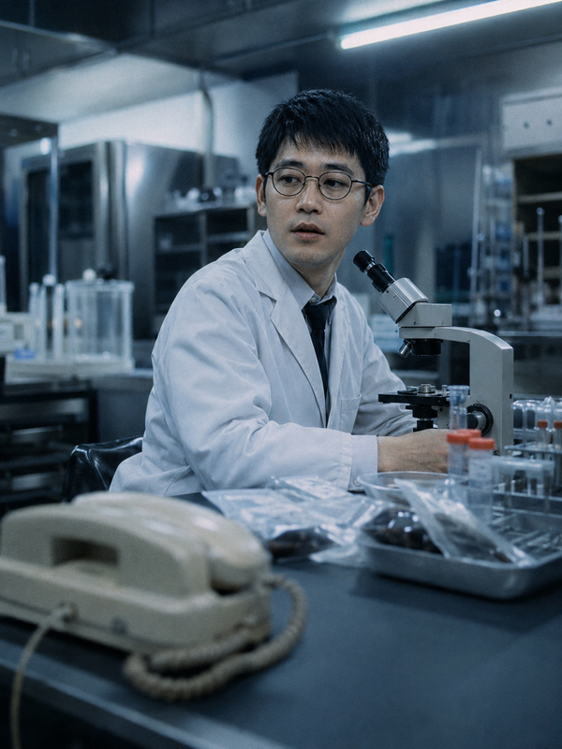

━━━━━━━━━━━━━━━━━━━━━━━━━━━━━━━━━━━━━━━━━━━━━━━━━━━━━━━━━━━━━━━━━━━━━━

ATTRIBUTI
Attributo |  | Attuale | Note
Distacco | 5 |  | Non farti coinvolgere emotivamente. Restare lucido davanti all'orrore. Mantenere la distanza professionale quando tutto ti spinge a reagire.
Pazienza | 7 |  | Resistere alla fretta. Aspettare il momento giusto. Sopportare lunghe attese senza cedere alla pressione del tempo.
Silenzio | 5 |  | Calma interiore. Non reagire d'impulso. Incassare provocazioni senza esplodere. Non tradire le tue intenzioni con un gesto o una parola di troppo.
Lucidità | 7 |  | Vedere chiaro. Collegare i pezzi. Capire cosa è importante e cosa no. Ricostruire cosa è successo da quello che resta.
Ascolto | 5 |  | Far parlare gli altri. Cogliere il non detto. Leggere tra le righe. Sentire quando qualcosa non torna in quello che qualcuno ti sta dicendo.
Presenza | 4 |  | L'autorità che ispiri. Farti prendere sul serio. Intimidire, comandare attenzione, far pesare la tua posizione in una stanza.
Si tirano 2d6, si applicano i modificatori, punteggio minore o uguale al tuo attributo successo. I critici si leggono sui dadi nudi.
2 (Kiwami) successo critico, aggiungi un punto nell’attributo usato e nel Ki, con 3 (Nami) scegli se mettere un punto nell’attributo o nel Ki.
12 (Kiwami) fallimento critico, perdi 1 punto nell’attributo usato e nel Ki, con 11 (Nami) scegli se perdere un punto nell’attributo o nel Ki.

━━━━━━━━━━━━━━━━━━━━━━━━━━━━━━━━━━━━━━━━━━━━━━━━━━━━━━━━━━━━━━━━━━━━━━

KI - Energia Vitale  Ki Max: ________  attributo più basso + 2d6 prendi il più alto; l'1 si ritira sempre. | Ki attuale  ______________________________________________  Se è ≤3 Genkai
SATORI  Successo automatico. Usato ☐  1/sessione — dichiarato prima del tiro  il dado vale 2, niente Kiwami. | SOROBAN — per ogni tiro critico o fallimento  Nami (11) → +1 Kiwami (12) → +2  Nami (2) → -1 Kiwami (3) → -2  0 1 2 3 4 ⑤ 6 7 8 9

━━━━━━━━━━━━━━━━━━━━━━━━━━━━━━━━━━━━━━━━━━━━━━━━━━━━━━━━━━━━━━━━━━━━━━

NASAKE — Compassione
Se sei al massimo e fai un critico Kiwani prendi un punto.
Solo donabile a un altro PG giocando la scena. Max 1 punto.
☐ Vuoto ☐ Pieno

━━━━━━━━━━━━━━━━━━━━━━━━━━━━━━━━━━━━━━━━━━━━━━━━━━━━━━━━━━━━━━━━━━━━━━

EQUIPAGGIAMENTO DI SERVIZIO
In borghese non porti l'arma: resta nell'armadietto in centrale e si preleva, firmando, solo per le operazioni. (Regole di scontro: GENKAI_Combattimento.md)
• Armadietto — Revolver New Nambu M60 (.38, 5 colpi): Lucidità · vel. 4/2 · ricarica 5 · danno 4. Addestramento base: sai usarla, non sei un tiratore scelto
• Armadietto — Giubbotto antiproiettile: Assorbe 3 (fisso, contro ogni colpo) · indossare 4
• Operazioni — Keibō (manganello): Silenzio · vel. 2/2 · danno 2
• Sempre con te — Keisatsu techō (tesserino), manette, taccuino
• A mani nude — Lotta 1 d'accademia: Presenza · vel. 1/1 · danno 1 (prese e immobilizzazioni; il grado 1 ce l'hanno tutti gli investigatori)
GOU — IL DEBITO / in gioco ne scegli uno, poi lo mantieni per tutta la sessione/campagna
Il Gou funziona SEMPRE. Successo = preciso, Fallimento = vago. Ogni uso raddoppia il costo del successivo; una notte di sonno lo riabbassa di un grado. Il costo si paga per intero: se ti portasse a 0 o sotto, il Gou non si attiva.
☐ Palazzo della Memoria
Puoi richiamare con precisione fotografica qualcosa che hai visto o sentito.
Attributo: Lucidità o Pazienza (a scelta) Costo: 2 Ki
Vincolo: devi specificare cosa stai cercando di ricordare
Successo: Ricordi il dettaglio e anche elementi periferici che non avevi notato consciamente
Fallimento: Ricordi il dettaglio principale, ma sfocato o incompleto
☐ L’Ora Giusta
Sai quando è il momento perfetto per parlare, agire, colpire.
Attributo: Pazienza Costo: 3 Ki
Nota: il bonus si sottrae dal dado; decade se non usato entro la scena corrente
Successo: +3 al prossimo tiro
Fallimento: +1 al prossimo tiro
☐ L’Istante della Caduta
Il fiore di ciliegio nel momento in cui cade. Cogliere ciò che sta per svanire.
Attributo: Pazienza o Ascolto (a scelta) Costo: 2 Ki (pagati subito, alla dichiarazione)
Meccanica: stato di allerta per il resto della giornata. Si attiva automaticamente la prima volta che qualcosa sta per svanire, poi decade. Il tiro si fa in quel momento
Successo: Sai cosa sta per svanire e hai un istante per agire
Fallimento: Senti urgenza, sai che qualcosa sta sfuggendo, ma non cosa

━━━━━━━━━━━━━━━━━━━━━━━━━━━━━━━━━━━━━━━━━━━━━━━━━━━━━━━━━━━━━━━━━━━━━━

SENMON — SPECIALIZZAZIONI (scegli una, grado 1, *suggerito)
Parti da Praticante: +1 ai tiri pertinenti (il bonus si sottrae dal dado), conosci le cose comuni del campo senza tiro. Cresce con gli usi e i punti Shugyō.
☐ *Medicinali e veleni (Lucidità) — La tua laurea: farmaci, dosaggi, interazioni, sostanze. Riconosci un’anomalia chimica prima ancora che il laboratorio la confermi.
☐ Computer e reti (Lucidità) — Sistemi, archivi digitali, recupero dati. È il 1997: sei uno dei pochi in centrale che ci capisce qualcosa — e il tuo migliore amico fa questo di mestiere.
☐ Medicina (Lucidità) — Anatomia, traumi, referti. Il linguaggio del medico legale non ha segreti per te.
Grado: ______ Usi: ☐☐☐☐☐☐☐☐☐☐ / solo per campagne
10 usi + 19 Shugyō (attr. chiave di scheda 6+) → Esperto (+2) · 25 usi + 39 Shugyō (paletti) → Maestro

━━━━━━━━━━━━━━━━━━━━━━━━━━━━━━━━━━━━━━━━━━━━━━━━━━━━━━━━━━━━━━━━━━━━━━

SHUGYŌ — CRESCITA / solo per campagne
Punti Shugyō: ____________________
Guadagno: 1 a sessione · 4-6 a caso chiuso · +1 scena personale ben gestita · +1 momento eccezionale (max 1/sessione)
Spesa tra i casi: attributo = arrivo ×3 · Ki max = arrivo ×4 (tetto 12) · Senmon 9/19/39 · Enja extra 12 · affinare il Gou = base ×11

━━━━━━━━━━━━━━━━━━━━━━━━━━━━━━━━━━━━━━━━━━━━━━━━━━━━━━━━━━━━━━━━━━━━━━

CHI SEI
Sei il più giovane della squadra. Brillante, laureato con lode in chimica forense, pieno di entusiasmo. Sei quello che lavora fino a tardi, che controlla tre volte, che non si arrende finché non trova la risposta.
Il problema è tua madre.
Sato Michiko non ha mai accettato che tu facessi il poliziotto. "Uno spreco," dice. "Con la tua laurea potevi lavorare in un’azienda vera. Guadagnare bene. Trovare una brava ragazza."
Tuo zio Tanaka Jirō ha un’azienda di import-export. Niente di entusiasmante, ma paga bene. Tua madre non smette di ripetere che "lo zio ti aspetta".

COME TI COMPORTI
In pubblico: Sei il giovane promettente. Entusiasta, competente, sempre pronto ad aiutare. Vuoi fare bella figura, vuoi dimostrare di meritare il tuo posto.
In privato: Sei esausto dal peso delle aspettative. Di tua madre, del lavoro, di te stesso. A volte ti chiedi se non avresti fatto meglio ad ascoltarla.
Frase tipica: Datemi ancora un’ora, ho quasi finito l’analisi.
Sotto pressione: Parli troppo. Riempi i silenzi. Ti giustifichi anche quando non devi. Cerchi approvazione.
Debolezza: Quando qualcuno lo tratta da ragazzino o mette in dubbio la sua esperienza. Soprattutto se è un superiore.

TRATTI PERSONALI
Vizio: Gomme da masticare alla menta. Ne consuma un pacchetto al giorno in laboratorio.
Tic: Si sistema gli occhiali spingendoli sul naso con l’indice, anche quando non scivolano.
Oggetto: Un portachiavi a forma di struttura molecolare, regalo di laurea dei compagni.
Gusto: Curry rice della mensa della centrale. Lo mangia quasi ogni giorno, senza vergogna.
Abitudine: Conta i passi quando è nervoso. Non se ne accorge, ma i colleghi sì.

━━━━━━━━━━━━━━━━━━━━━━━━━━━━━━━━━━━━━━━━━━━━━━━━━━━━━━━━━━━━━━━━━━━━━━

IL TUO PROBLEMA — LA MADRE
Tua madre chiama. Spesso. A volte in centrale. "È urgente," dice alla segretaria. Non è mai urgente.
Vuole sapere se hai ripensato al lavoro dello zio. Vuole sapere quando ti sposi. Vuole sapere perché "sprechi la tua vita" a fare il poliziotto.
Non urla mai. Non minaccia. Usa il senso di colpa come un’arma di precisione.
Sai che non approva le tue scelte. Sai che ogni telefonata è una battaglia. E sai che non puoi riattaccare in faccia a tua madre - non in Giappone.

SATO Michiko
Età | 58 anni
Occupazione | Casalinga, vedova da 10 anni
Aspetto | Signora tradizionale, sempre vestita bene
Cosa vuole | Che tu "sistemi la tua vita". Matrimonio, lavoro stabile, nipotini.
Mai aggressiva direttamente. "Io voglio solo il tuo bene." "Tuo padre sarebbe così deluso." Il senso di colpa è la sua arma principale.

━━━━━━━━━━━━━━━━━━━━━━━━━━━━━━━━━━━━━━━━━━━━━━━━━━━━━━━━━━━━━━━━━━━━━━

CONOSCENZA — KATO Hiroshi
Amico d’infanzia, ora lavora in un’azienda tech
Migliori amici dalle elementari, vi vedete ancora per giocare ai videogiochi. Recupero dati, analisi file, hacking leggero (niente di troppo illegale).
Contatto: Telefono di casa. Risponde anche a tarda sera.
Costo: Storie dal lavoro, cene, compagnia.
Una volta per sessione senza conseguenze. Kato è l’unica persona con cui puoi essere completamente te stesso.

━━━━━━━━━━━━━━━━━━━━━━━━━━━━━━━━━━━━━━━━━━━━━━━━━━━━━━━━━━━━━━━━━━━━━━

LA SQUADRA
YAMAMOTO Kenji: L’ispettore. Lo ammiro, ma a volte ho paura di deluderlo.
HONDA Ryota: Il più figo della squadra. Vorrei avere la sua sicurezza. O almeno fingerla così bene.
NAKAMURA Shota: Calmo come un lago. Quando parla con me, mi sento meno ansioso.
FUJITA Emi: A volte mi guarda come se sapesse esattamente cosa sto pensando. Probabilmente lo sa.
PROMEMORIA DA TAVOLO
I SOLDI — GIAPPONE 1997
Regola pratica: togli due zeri e hai gli euro di oggi. Si paga quasi tutto in contanti, e la banconota da 10.000 yen è quella della spesa.
Yen 1997 | Oggi | Ci compravi | Yen 1997 | Oggi | Ci compravi
100 ¥ | ~1 € | un caffè in lattina | 10.000 ¥ | ~100 € | la banconota di tutti i giorni
1.000 ¥ | ~10 € | una ciotola di ramen | 1.000.000 ¥ | ~10.000 € | un'auto usata, un anno d'affitto
Per farsi l'orecchio: metropolitana 200 ¥ · pranzo in tavola calda 800 ¥ · un appartamento a Kyoto 60-80.000 ¥ al mese · lo stipendio di un investigatore ~380.000 ¥ al mese.
LE TUE ARMI
Arma | Attacchi su | Ti difendi su | Estrarre / Colpire / Ricarica | Danno
Revolver New Nambu (3 colpi) | Lucidità | Distacco | 4 / 2 / 5 | 4 + scarto
Manganello 警棒 | Silenzio | Ascolto | 2 / 2 / — | 2 + scarto
Mani nude (Lotta) | Presenza | Pazienza | 1 / 1 / — | 1 + scarto
In borghese la pistola resta in armadietto: si preleva firmando. Giubbotto antiproiettile: assorbe 3 fisso, si indossa con velocità 4. Le Senmon d'arma valgono per una sola arma, dichiarata, e contano solo in attacco.
LO SCONTRO — UNO SCAMBIO
 | Cosa si fa
1 · DICHIARI | Attacchi, ti muovi, minacci, o una manovra. La difesa NON si dichiara: si decide dopo, quando il colpo sta per arrivare.
2 · INIZIATIVA | 2d6 + modificatore di Presenza + velocità dell'arma o dell'azione (+ il Tame). Il totale più BASSO agisce per primo; a parità chi ha più Presenza, poi simultanei. Oltre 15 sei fuori tempo.
3 · RISOLVI | Nell'ordine. Chi viene colpito perde l'azione che non ha ancora fatto, a meno che stringa i denti.
QUELLO CHE PUOI DICHIARARE
ATTACCARE | 2d6 (− Senmon − Tame) ≤ attributo dell'arma: pari all'attributo è colpito. Scarto = attributo − tiro. Danno = scarto + danno dell'arma. Chi ha attaccato non si difende più, in quello scambio.
MUOVERTI | Riposizionarti, raggiungere una copertura, aprire una porta, buttarti fuori dalla stanza. Un piccolo movimento più l'attacco lo concede il GM.
MINACCIARE | Solo voce, velocità 0. 2d6 ≤ Presenza: se riesce lui è scosso — al prossimo tiro d'iniziativa ritira il dado più basso e tiene il più alto. Una volta sola per scontro, riuscita o no. Chi minaccia può comunque difendersi.
MIRARE | Pistole e fucili: non spari, prendi la linea. Dagli scambi dopo −1 alla somma, al massimo due scambi. Devi restare fermo: se ti muovi, vai in Ukemi o prendi danno, la mira è persa. Poi spari a velocità 0.
SOTTO TIRO | L'arma è già puntata addosso: la tua velocità è 0. Non è la mira, non dà bonus al tiro. Se prendi danno o il bersaglio esce dalla linea, va ripreso.
PREPARARTI | Rinunci ad agire in questo scambio: dal tiro dopo hai −1. Non si cumula e resta finché non lo usi.
TAME (il fiato) | Insieme all'attacco: fino a +3 sull'iniziativa e altrettanto in meno sul tiro d'attacco. Più aspetti, più tardi agisci.
QUANDO IL COLPO ARRIVA SU DI TE
UKEMI (difesa) | Solo se non hai ancora agito: la tua azione diventa difesa. 2d6 ≤ attributo di difesa dell'arma che ti attacca; scarto di difesa = attributo − tiro. Vale contro un attacco solo. Puoi bruciare 1 Ki (uno per scambio) per −2, solo restando a Ki ≥ 1.
DANNO SUBITO | Danno dell'attacco − scarto di difesa − assorbimento − copertura, minimo 0. Si perde in Ki.
ASSORBE | Vale sempre, anche senza tiro di difesa: giubbotto antiproiettile 3 (indossarlo: velocità 4) · tavolo di legno ribaltato 1 (2) · dietro un muro 5 (1).
STRINGERE I DENTI | Se il danno che passa è 1 o 2 puoi non perdere l'azione: paghi 1 punto dell'attributo che stai usando, da subito. Se è già a 4 non c'è più niente da stringere. Da 3 in su nessuno sceglie.
Critici: 1+1 = +1d6 (danni se attacchi, parato se ti difendi) · 6+6 sull'attacco = mancato, e tiri 1d6 sulla tabella degli imprevisti; in difesa il 12 è solo una difesa fallita.
Modificatore di Presenza: 4 → +2 · 5 → +1 · 6 → 0 · 7 → −1 · 8 → −2 · 9 → −3. Opportunità: se batti la sua iniziativa di 5 o più, hai in più un movimento o un'azione di scena — mai due attacchi. Fuori tempo: oltre 15 non agisci; nello scambio dopo la tua iniziativa è il migliore dei tuoi 2d6 e basta.
Distanza, con la pistola: afferrati +2 e niente mira · a un passo −1 · nella stessa stanza normale · lontano +1. Con mani, coltello e manganello: se non sei già addosso, prima ti muovi.
A Ki 0 sotto i colpi si muore: il combattimento è raro, breve e letale, e andarsene è quasi sempre la giocata migliore.
APPUNTI

GENKAI ver: 1.3
藤田 恵美  FUJITA Emi | Età 36  Ruolo Profiler / Psicologa Investigativa  Grado Ispettore (Keibu-ho)  Servizio 8 anni | 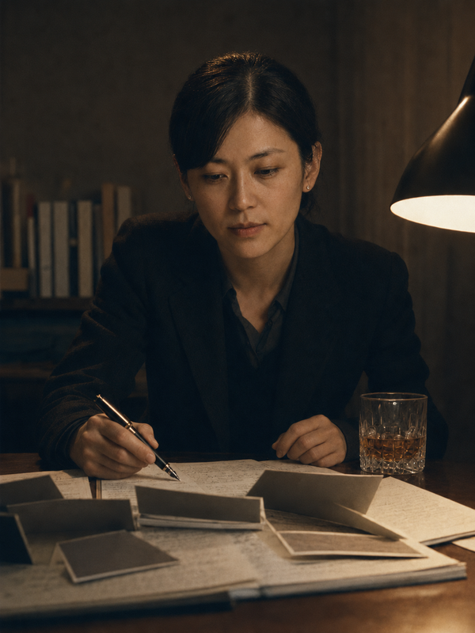

━━━━━━━━━━━━━━━━━━━━━━━━━━━━━━━━━━━━━━━━━━━━━━━━━━━━━━━━━━━━━━━━━━━━━━

ATTRIBUTI
Attributo |  | Attuale | Note
Distacco | 6 |  | Non farti coinvolgere emotivamente. Restare lucido davanti all'orrore. Mantenere la distanza professionale quando tutto ti spinge a reagire.
Pazienza | 4 |  | Resistere alla fretta. Aspettare il momento giusto. Sopportare lunghe attese senza cedere alla pressione del tempo.
Silenzio | 7 |  | Calma interiore. Non reagire d'impulso. Incassare provocazioni senza esplodere. Non tradire le tue intenzioni con un gesto o una parola di troppo.
Lucidità | 5 |  | Vedere chiaro. Collegare i pezzi. Capire cosa è importante e cosa no. Ricostruire cosa è successo da quello che resta.
Ascolto | 7 |  | Far parlare gli altri. Cogliere il non detto. Leggere tra le righe. Sentire quando qualcosa non torna in quello che qualcuno ti sta dicendo.
Presenza | 4 |  | L'autorità che ispiri. Farti prendere sul serio. Intimidire, comandare attenzione, far pesare la tua posizione in una stanza.
Si tirano 2d6, si applicano i modificatori, punteggio minore o uguale al tuo attributo successo. I critici si leggono sui dadi nudi.
2 (Kiwami) successo critico, aggiungi un punto nell’attributo usato e nel Ki, con 3 (Nami) scegli se mettere un punto nell’attributo o nel Ki.
12 (Kiwami) fallimento critico, perdi 1 punto nell’attributo usato e nel Ki, con 11 (Nami) scegli se perdere un punto nell’attributo o nel Ki.

━━━━━━━━━━━━━━━━━━━━━━━━━━━━━━━━━━━━━━━━━━━━━━━━━━━━━━━━━━━━━━━━━━━━━━

KI - Energia Vitale  Ki Max: ________  attributo più basso + 2d6 prendi il più alto; l'1 si ritira sempre. | Ki attuale  ______________________________________________  Se è ≤3 Genkai
SATORI  Successo automatico. Usato ☐  1/sessione — dichiarato prima del tiro  il dado vale 2, niente Kiwami. | SOROBAN — per ogni tiro critico o fallimento  Nami (11) → +1 Kiwami (12) → +2  Nami (2) → -1 Kiwami (3) → -2  0 1 2 3 4 ⑤ 6 7 8 9

━━━━━━━━━━━━━━━━━━━━━━━━━━━━━━━━━━━━━━━━━━━━━━━━━━━━━━━━━━━━━━━━━━━━━━

NASAKE — Compassione
Se sei al massimo e fai un critico Kiwani prendi un punto.
Solo donabile a un altro PG giocando la scena. Max 1 punto.
☐ Vuoto ☐ Pieno

━━━━━━━━━━━━━━━━━━━━━━━━━━━━━━━━━━━━━━━━━━━━━━━━━━━━━━━━━━━━━━━━━━━━━━

EQUIPAGGIAMENTO DI SERVIZIO
In borghese non porti l'arma: resta nell'armadietto in centrale e si preleva, firmando, solo per le operazioni. (Regole di scontro: GENKAI_Combattimento.md)
• Armadietto — Revolver New Nambu M60 (.38, 5 colpi): Lucidità · vel. 4/2 · ricarica 5 · danno 4. Addestramento base: sai usarla, non sei una tiratrice scelta
• Armadietto — Giubbotto antiproiettile: Assorbe 3 (fisso, contro ogni colpo) · indossare 4
• Operazioni — Keibō (manganello): Silenzio · vel. 2/2 · danno 2
• Sempre con te — Keisatsu techō (tesserino), manette, taccuino
• A mani nude — Lotta 1 d'accademia: Presenza · vel. 1/1 · danno 1 (prese e immobilizzazioni; il grado 1 ce l'hanno tutti gli investigatori)
GOU — IL DEBITO / in gioco ne scegli uno, poi lo mantieni per tutta la sessione/campagna
Il Gou funziona SEMPRE. Successo = preciso, Fallimento = vago. Ogni uso raddoppia il costo del successivo; una notte di sonno lo riabbassa di un grado. Il costo si paga per intero: se ti portasse a 0 o sotto, il Gou non si attiva.
☐ Specchio dell’Anima
Vedi oltre la maschera. Senti le emozioni vere di una persona.
Attributo: Silenzio Costo: 2 Ki
Successo: Senti l’emozione dominante e capisci perché la prova
Fallimento: Senti l’emozione, ma non la sua origine
☐ L’Eco della Montagna
Le parole non scompaiono. Nel tuo silenzio, le senti.
Attributo: Silenzio (requisito: ≥ 7) Costo: 4 Ki
Vincolo: devi essere sul luogo, entro 48 ore dal fatto
Successo: Frammenti di frasi riconoscibili — parole chiave, toni (rabbia, paura, supplica), il numero di voci presenti
Fallimento: Suoni indistinti — un tono emotivo generale senza parole riconoscibili
☐ Tocco del Medico
Leggi il corpo e la mente. Vedi i segni che altri ignorano.
Attributo: Lucidità Costo: 2 Ki
Successo: Dettagli precisi — tipo di trauma, natura della paura, segni di stress cronico
Fallimento: Capisci che qualcosa non va, ma non riesci a definirlo con precisione

━━━━━━━━━━━━━━━━━━━━━━━━━━━━━━━━━━━━━━━━━━━━━━━━━━━━━━━━━━━━━━━━━━━━━━

SENMON — SPECIALIZZAZIONI (scegli una, grado 1, *suggerito)
Parti da Praticante: +1 ai tiri pertinenti (il bonus si sottrae dal dado), conosci le cose comuni del campo senza tiro. Cresce con gli usi e i punti Shugyō.
☐ *Copertura e travestimento (Silenzio) — Reggere un ruolo è psicologia applicata: postura, voce, storia di copertura. Sparire in un personaggio ti riesce naturale.
☐ Mondo della notte (Presenza) — Bar, hostess club, mizu shōbai: i posti dove le maschere cadono. Sai come ci si muove, chi tiene i conti e chi tiene i segreti.
☐ Arte e antiquariato (Lucidità) — Epoche, autori, falsi. La tua estetica coltivata — e il mercato, legale e non, che ci gira attorno.
Grado: ______ Usi: ☐☐☐☐☐☐☐☐☐☐ / solo per campagne
10 usi + 19 Shugyō (attr. chiave di scheda 6+) → Esperto (+2) · 25 usi + 39 Shugyō (paletti) → Maestro

━━━━━━━━━━━━━━━━━━━━━━━━━━━━━━━━━━━━━━━━━━━━━━━━━━━━━━━━━━━━━━━━━━━━━━

SHUGYŌ — CRESCITA / solo per campagne
Punti Shugyō: ____________________
Guadagno: 1 a sessione · 4-6 a caso chiuso · +1 scena personale ben gestita · +1 momento eccezionale (max 1/sessione)
Spesa tra i casi: attributo = arrivo ×3 · Ki max = arrivo ×4 (tetto 12) · Senmon 9/19/39 · Enja extra 12 · affinare il Gou = base ×11

━━━━━━━━━━━━━━━━━━━━━━━━━━━━━━━━━━━━━━━━━━━━━━━━━━━━━━━━━━━━━━━━━━━━━━

CHI SEI
Sei arrivata in polizia dopo una laurea in psicologia e anni di pratica clinica. Capisci le persone. Vedi i pattern. Sai perché la gente fa quello che fa.
Sei anche una donna single in un ambiente dominato dagli uomini. Hai dovuto lavorare il doppio per guadagnarti il rispetto. Ora ce l’hai - ma è stato un prezzo.
Cinque anni fa hai avuto bisogno di soldi. Tuo padre era malato, le cure costavano. Hai chiesto un prestito a Iwamoto, un conoscente di famiglia che "aiutava le persone". Non era yakuza - solo un uomo con soldi e pochi scrupoli.
Tuo padre è morto comunque. Il debito è quasi saldato. Ma Iwamoto non sembra volerlo chiudere.

COME TI COMPORTI
In pubblico: Sei professionale, competente, riservata. Non parli della tua vita privata. Non cerchi amicizie. Fai il tuo lavoro e lo fai bene.
In privato: Sei stufa di dover dimostrare il doppio. Sei stufa di Iwamoto. Sei stufa di essere sempre all’erta. Ma non lo mostrerai mai.
Frase tipica: Non guardare cosa ha fatto. Guarda perché l’ha fatto.
Sotto pressione: Ti chiudi ancora di più. Diventi fredda, quasi clinica. Analizzi tutto, anche le tue emozioni - come se fossero di qualcun altro.
Debolezza: Quando un uomo la sminuisce o le dice che "esagera". Anni di lotta per il rispetto condensati in un istante.

TRATTI PERSONALI
Vizio: Whisky Nikka. Un dito, da sola, la sera dopo i casi pesanti. Quasi mai in compagnia — l’eccezione è Morita.
Tic: Inclina leggermente la testa a sinistra quando ascolta qualcuno mentire.
Oggetto: Una penna stilografica Pilot nera. Scrive i profili sempre a mano, mai al computer.
Gusto: Wagashi e tè matcha. Ha un debole per la pasticceria tradizionale vicino a Kiyomizu.
Rifugio: Il tempio di Nanzen-ji, la sera. Si siede nel giardino di pietra e non pensa a nulla. L’unico posto dove si concede di non analizzare.

━━━━━━━━━━━━━━━━━━━━━━━━━━━━━━━━━━━━━━━━━━━━━━━━━━━━━━━━━━━━━━━━━━━━━━

IL TUO PROBLEMA — IL CREDITORE
Iwamoto Koji ti ha prestato soldi cinque anni fa. Hai restituito quasi tutto. Ma Iwamoto continua a presentarsi. "Non c’è fretta." "Siamo amici." "Quando sarà il momento, ne parleremo."
Non chiede mai nulla di specifico. Questo è il punto. L’ambiguità è l’arma. Vuole tenerti in debito - non per i soldi, ma per il potere di poter chiedere qualcosa un giorno.
Sai che Iwamoto non vuole chiudere il debito. Sai che ogni incontro è un promemoria: "Ti tengo d’occhio". E sai che se qualcuno in centrale lo vede parlare con te, ci saranno domande.

IWAMOTO Koji
Età | 55 anni
Occupazione | "Uomo d’affari" - prestiti privati, investimenti grigi
Aspetto | Distinto, capelli grigi, sempre in completo. Sembra un nonno gentile.
Cosa vuole | Controllo. Il potere di poter chiedere un favore quando vuole.
Gentilissimo. Premuroso. Mai una parola su cosa potrebbe chiedere. L’ambiguità è l’arma.

━━━━━━━━━━━━━━━━━━━━━━━━━━━━━━━━━━━━━━━━━━━━━━━━━━━━━━━━━━━━━━━━━━━━━━

CONOSCENZA — MORITA Akiko
Ex collega della facoltà di psicologia, ora medico legale
Amiche dai tempi dell’università, vi rispettate professionalmente. Autopsie, consulenze mediche, accesso ai dati sanitari (con cautela).
Contatto: Ospedale Universitario, reparto Medicina Legale. O al cellulare personale.
Costo: Caffè e chiacchierate, ogni tanto una consulenza psicologica informale.
Una volta per sessione senza conseguenze. Morita è diretta, quasi brusca - siete le uniche due donne in posizioni di responsabilità che conoscete nel vostro campo.

━━━━━━━━━━━━━━━━━━━━━━━━━━━━━━━━━━━━━━━━━━━━━━━━━━━━━━━━━━━━━━━━━━━━━━

LA SQUADRA
YAMAMOTO Kenji: Un buon capo, ma si sta consumando. Non è il mio ruolo dirglielo, ma qualcuno dovrebbe.
HONDA Ryota: Nasconde qualcosa. Non so cosa, ma il linguaggio del corpo non mente.
NAKAMURA Shota: L’unico che non mi ha mai chiesto perché non sono sposata. Per questo lo rispetto.
SATO Yuki: Giovane, entusiasta, fragile. Mi ricorda una versione di me che non esiste più.
PROMEMORIA DA TAVOLO
I SOLDI — GIAPPONE 1997
Regola pratica: togli due zeri e hai gli euro di oggi. Si paga quasi tutto in contanti, e la banconota da 10.000 yen è quella della spesa.
Yen 1997 | Oggi | Ci compravi | Yen 1997 | Oggi | Ci compravi
100 ¥ | ~1 € | un caffè in lattina | 10.000 ¥ | ~100 € | la banconota di tutti i giorni
1.000 ¥ | ~10 € | una ciotola di ramen | 1.000.000 ¥ | ~10.000 € | un'auto usata, un anno d'affitto
Per farsi l'orecchio: metropolitana 200 ¥ · pranzo in tavola calda 800 ¥ · un appartamento a Kyoto 60-80.000 ¥ al mese · lo stipendio di un investigatore ~380.000 ¥ al mese.
LE TUE ARMI
Arma | Attacchi su | Ti difendi su | Estrarre / Colpire / Ricarica | Danno
Revolver New Nambu (3 colpi) | Lucidità | Distacco | 4 / 2 / 5 | 4 + scarto
Manganello 警棒 | Silenzio | Ascolto | 2 / 2 / — | 2 + scarto
Mani nude (Lotta) | Presenza | Pazienza | 1 / 1 / — | 1 + scarto
In borghese la pistola resta in armadietto: si preleva firmando. Giubbotto antiproiettile: assorbe 3 fisso, si indossa con velocità 4. Le Senmon d'arma valgono per una sola arma, dichiarata, e contano solo in attacco.
LO SCONTRO — UNO SCAMBIO
 | Cosa si fa
1 · DICHIARI | Attacchi, ti muovi, minacci, o una manovra. La difesa NON si dichiara: si decide dopo, quando il colpo sta per arrivare.
2 · INIZIATIVA | 2d6 + modificatore di Presenza + velocità dell'arma o dell'azione (+ il Tame). Il totale più BASSO agisce per primo; a parità chi ha più Presenza, poi simultanei. Oltre 15 sei fuori tempo.
3 · RISOLVI | Nell'ordine. Chi viene colpito perde l'azione che non ha ancora fatto, a meno che stringa i denti.
QUELLO CHE PUOI DICHIARARE
ATTACCARE | 2d6 (− Senmon − Tame) ≤ attributo dell'arma: pari all'attributo è colpito. Scarto = attributo − tiro. Danno = scarto + danno dell'arma. Chi ha attaccato non si difende più, in quello scambio.
MUOVERTI | Riposizionarti, raggiungere una copertura, aprire una porta, buttarti fuori dalla stanza. Un piccolo movimento più l'attacco lo concede il GM.
MINACCIARE | Solo voce, velocità 0. 2d6 ≤ Presenza: se riesce lui è scosso — al prossimo tiro d'iniziativa ritira il dado più basso e tiene il più alto. Una volta sola per scontro, riuscita o no. Chi minaccia può comunque difendersi.
MIRARE | Pistole e fucili: non spari, prendi la linea. Dagli scambi dopo −1 alla somma, al massimo due scambi. Devi restare fermo: se ti muovi, vai in Ukemi o prendi danno, la mira è persa. Poi spari a velocità 0.
SOTTO TIRO | L'arma è già puntata addosso: la tua velocità è 0. Non è la mira, non dà bonus al tiro. Se prendi danno o il bersaglio esce dalla linea, va ripreso.
PREPARARTI | Rinunci ad agire in questo scambio: dal tiro dopo hai −1. Non si cumula e resta finché non lo usi.
TAME (il fiato) | Insieme all'attacco: fino a +3 sull'iniziativa e altrettanto in meno sul tiro d'attacco. Più aspetti, più tardi agisci.
QUANDO IL COLPO ARRIVA SU DI TE
UKEMI (difesa) | Solo se non hai ancora agito: la tua azione diventa difesa. 2d6 ≤ attributo di difesa dell'arma che ti attacca; scarto di difesa = attributo − tiro. Vale contro un attacco solo. Puoi bruciare 1 Ki (uno per scambio) per −2, solo restando a Ki ≥ 1.
DANNO SUBITO | Danno dell'attacco − scarto di difesa − assorbimento − copertura, minimo 0. Si perde in Ki.
ASSORBE | Vale sempre, anche senza tiro di difesa: giubbotto antiproiettile 3 (indossarlo: velocità 4) · tavolo di legno ribaltato 1 (2) · dietro un muro 5 (1).
STRINGERE I DENTI | Se il danno che passa è 1 o 2 puoi non perdere l'azione: paghi 1 punto dell'attributo che stai usando, da subito. Se è già a 4 non c'è più niente da stringere. Da 3 in su nessuno sceglie.
Critici: 1+1 = +1d6 (danni se attacchi, parato se ti difendi) · 6+6 sull'attacco = mancato, e tiri 1d6 sulla tabella degli imprevisti; in difesa il 12 è solo una difesa fallita.
Modificatore di Presenza: 4 → +2 · 5 → +1 · 6 → 0 · 7 → −1 · 8 → −2 · 9 → −3. Opportunità: se batti la sua iniziativa di 5 o più, hai in più un movimento o un'azione di scena — mai due attacchi. Fuori tempo: oltre 15 non agisci; nello scambio dopo la tua iniziativa è il migliore dei tuoi 2d6 e basta.
Distanza, con la pistola: afferrati +2 e niente mira · a un passo −1 · nella stessa stanza normale · lontano +1. Con mani, coltello e manganello: se non sei già addosso, prima ti muovi.
A Ki 0 sotto i colpi si muore: il combattimento è raro, breve e letale, e andarsene è quasi sempre la giocata migliore.
APPUNTI

